

单路液位型芯片
使用说明书

JLLA-2AD
Ver1.0

声明
本说明书版权属威海精讯畅通电子科技有限公司（以下称本公司）所有，未经书面许可，本说明书任何部分不得复制、翻译、存储于数据库或检索系统内，也不可以电子、翻拍、录音等任何手段进行传播。
感谢您使用精讯畅通科技的系列产品。为使您更好地使用本公司产品，减少因使用不当造成的产品故障，使用前请务必仔细阅读本说明书并按照所建议的使用方法进行使用。如果您不依照本说明书使用或擅自去除、拆解、更换传感器内部组件，本公司不承担由此造成的任何损失。
您所购买产品的颜色、款式及尺寸以实物为准。

本公司秉承科技进步的理念，不断致力于产品改进和技术创新。因此，本公司保留任何产品改进而不预先通知的权力。使用本说明书时，请确认其属于有效版本。同时，本公司鼓励使用者根据其使用情况，探讨本产品更优化的使用方法。
请妥善保管本说明书，以便在您日后需要时能及时查阅并获得帮助。

威海精讯畅通电子科技有限公司

目录
- 概述...............................................................................................................................................4
- 特点...............................................................................................................................................4
- 应用...............................................................................................................................................4
- 管脚图示.......................................................................................................................................4
- 管脚描述.......................................................................................................................................4
- 应用原理图...................................................................................................................................5
- PCB版图注意事项.......................................................................................................................5
- 额定值...........................................................................................................................................6
- 电气特性.......................................................................................................................................6
- ESD特性........................................................................................................................................6
- 封装尺寸图（SO-8）.................................................................................................................7

1. 概述
人机接口要求更高的功能性和直观性，触摸式界面，迅速成为新的规范。
JLLA-2AD 是一个单通道电容传感装置。该装置可以作为一个单通道控制器。
2. 特点
可以控制 1 个感应点
系统低成本
降低系统复杂度提高稳定性
嵌入的共模干扰去除电路
RoHS 兼容的 SO-8 封装和 SOT23-6
3. 应用
水位检测
人体感应
触摸按键
- 管脚图示
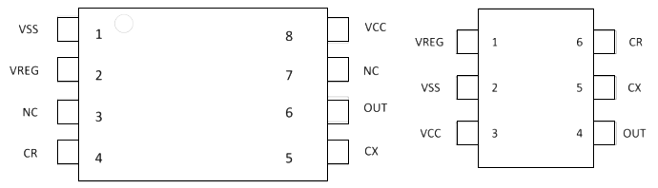
图1
5. 管脚描述

引脚SOP8 | 引脚SOT23-6 | 名称 | 输入/输出 | 描述
1 | 2 | VSS | 电源负极 | 地参考
2 | 1 | VREG | 模拟输出 | 内部参考源输出
3
4 | 6 | CR | 模拟输入输出 | 基准电容
5 | 5 | CX | 模拟输入输出 | 感应天线
6 | 4 | OUT | 输出 | 按键输出
7
8 | 3 | VCC | 电源正极 | 供电电压输入
表1
VREG：内部参考源输出，接4.7nf电容。
CR：检测基准值设置。
CX：感应天线 ,串联电阻是3KΩ。
OUT：按键输出端口，有高阻和低电平两种状态。无感应时，输出高阻，有感应时，输出低电平。
OUT电压（外接上拉电阻）
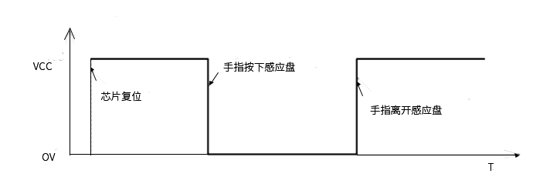
图2
6.应用原理图
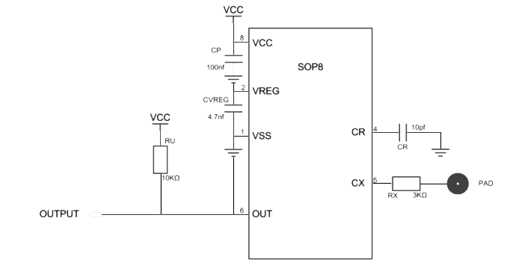
图3
7.PCB 版图注意事项
1． VCC 和 VSS 电源线要单独走线，不能和其它芯片（单片机和 LCD 驱动芯片等）共用电源走线。以免使其它芯片的干扰信号通过电源线引到触摸芯片。
2． CP，CVREG，CR 三个电容必须靠近芯片放置。感应线上串联的 CX 电阻，靠近芯片放置为宜。
3. 尽量大的铺地面积，可以提高抗干扰性。
4. 感应连线和感应焊盘优先布局。芯片靠近感应焊盘放置，感应连线直接引到感应焊盘（或弹簧焊盘），不同按键的感应连线不需要长度一致。感应连线线宽尽量小。感应连线周围不能走其他电源线和信号线。如果实在不能避免，其他走线要垂直跨过感应连线。感应焊盘之间至少留 5mm 间距，感应焊盘和铺地之间距离大于 1.5mm。

8. 额定值
工作温度 -40 ~ +85ºC
存储温度 -50 ~ +150ºC
电源电压 -0.3 ~ +6.5V
管脚最大电流 ±20mA
管脚电压 -0.3V ~ (Vcc+ 0.3) Volts
* 注意 超出额定值可能会导致芯片永久损坏
- 电气特性

TA=25℃

特性 | 符号 | 条件 | 最小值 | 典型值 | 最大值 | 单位
工作电压 | Vcc |  | 2.5 |  | 5.5 | V
电流消耗 | Idd | VCC=5.0V |  | 320 |  | uA
 |  | VCC=3.0V |  | 210 |  | uA
上电稳定时间 | Tini |  |  | 300 |  | ms
输出阻抗（开漏输出） | Zo | 低电平 |  | 50 |  | Ohm
 |  | 高阻 |  | 100M
输出灌电流 | Isk | VCC=5V |  |  | 10.0 | mA
采样周期 | Tsi | 正常工作状态 |  | 2.7 |  | ms
表2
10.ESD特性

模式 | 极性 | 最大值 | 参考
H.B.M | POS/NEG | 8000V | VCC
H.B.M | POS/NEG | 8000V | VSS
H.B.M | POS/NEG | 8000V | P to P
M.M | POS/NEG | 500V | VCC
M.M | POS/NEG | 500V | VSS
M.M | POS/NEG | 500V | P to P
表3

11.封装尺寸图（SO-8）
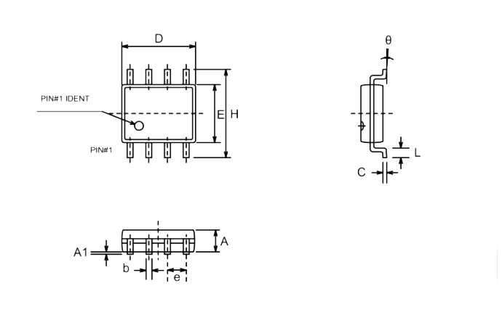
图4

